第四节 变压器

演示课本实验
思考：小灯泡为什么会亮？
一、变压器的构造
最典型的变压器是由两个线圈和闭合铁芯构成。一个称为原线圈，一个称为副线圈，它们的匝数一般是不同的。n1和n2分别表示原线圈和副线圈的匝数。
问：能否用以前学过的知识定性的解释上面的实验现象？

猜想：原副线圈两端的电压与那些因素有关？

学生实验：探究变压器线圈两端的电压与匝数的关系
控制变量法

二、变压器的原理
法拉第电磁感应定律的应用（回避源电动势和反电动势叠加的过程、相位差问题），注意两边磁通量相等--
E₁ = n₁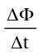 E₂ = n₂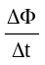 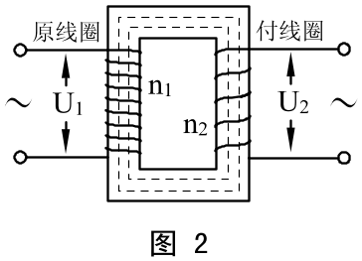
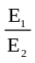=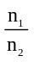
对于理想变压器，导线电阻可以忽略，故 U₁ = E₁ ，U₂ = E₂ （副线圈看成一个电源，电动势等于路端电压）。所以
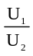=
即：理想变压器原副线圈的电压之比等于两个线圈的匝数比。
如果n₂＞n₁ ，则输出电压高，称升压变压器；
如果n₂＜n₁ ，则输出电压低，称降压变压器。
思考：如果原线圈通入的是直流电，能否实现变压？
功率和电流关系
功率 P₁ = P₂ 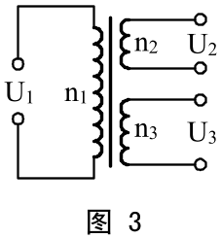 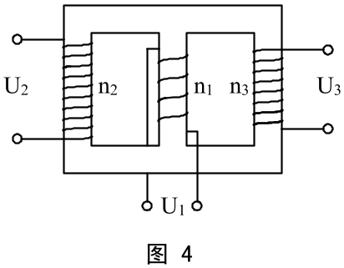
电流 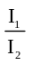 = 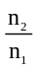
★师生活动1：讨论图3所示变压器的电压、功率&电流的关系
（结论：=，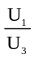=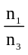；P₁ = P₂ + P₃ ；n₁I₁ = n₂I₂ + n₃I₃）
- 师生活动2：讨论图4所示变压器的电压、功率&电流的关系（设两个副线圈的磁通分配相同）
（结论：=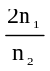，=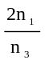；P₁ = P₂ + P₃ ；2n₁I₁ = n₂I₂ + n₃I₃）
小结：从以上的探讨我们发现，变压器的电压关系和电流关系并不是用一个正比和反比可以简单地概括，而是会随着变压器结构的改变而改变，但是，万变不离其宗，能量守恒定律和法拉第电磁感应定律总是适用的。
【例1】理想变压器初级线圈和两个次级线圈的匝数分别为n₁=2200匝、n₃=440匝，电源电压为U₁=220V，n₃上连接的负载电阻R=8.8Ω， n₂上连接的灯泡“110V 110W”正常发光。求原线圈中的电流I₁和n₂。
n₃ R
n₂ L
220V
n₁

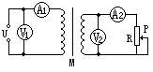
【例2】如图所示M为理想变压器，原副线圈匝数比为22：1，电源电压u＝311sin314t不变，变阻器R的最大阻值为10Ω。求（1）当变阻器的滑动头P从最下端向上移动时，各个电表读数如何变化？（2）变阻器R接入副线圈时电流表A₁的最小读数（3）如果变阻器R断路，电流表A₁的读数又是多大？

讨论原副线圈各个物理量变化的决定因素
输入电压U₁决定输出电压U₂
输出功率P₂决定输入功率P₁
在U₁、N₁、N₂一定的情况下，输出电流I₂决定I₁
三、变压器的应用
互感器
a、电压互感器
b、电流互感器
四、小结
变压器：主要由铁芯和原、副线圈组成，理想变压器的基本规律是
（1）任何两组线圈的端电压与其匝数成正比，即
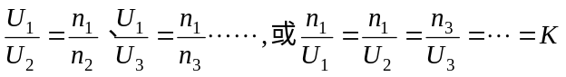
可见，电压仅与匝数有关，与负载无关，且同一个变压器各线圈的"每伏匝数"必相等。
（2）输入功率等于输出功率
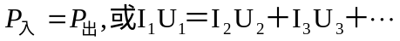
因此，当副线圈所接负载变化时，副线圈的电流变化，原线圈的输入功率随之变化。
（3）输入端的安匝数等于输出端安匝数之和，即
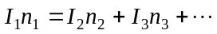
当仅有一组原副线圈时可简化为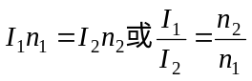
五、作业
1.请同学利用校园网络对《变压器在我们生活中的有何应用》展开课题研究.
2.预习 课本P48—P51电能的输送
3.书面作业 课本P48《问题与练习》
课后巩固
1、对于理想变压器，下列说法正确的是（ ）
A、原线圈中的电流随着输出功率的增加而增大
B、原线圈的输入功率随着副线圈回路电流的增大而增大
C、原线圈的电压随副线圈的输出功率的增加而增大
D、原线圈用细导线绕制，副线圈用粗导线绕制
2、一个理想变压器，正常工作时，在原、副线圈上，下列物理量中一定相等的是----（ ）
A、交流的频率 B、电流的有效值
C、电功率 D、磁通量的变化率
3、理想变压器在使用中，下列说法中正确的是（ ）
A、原线圈中输入的电流，随着副线圈中的输出电流的增大而增大
B、原线圈中输入的电压，随着副线圈中的输出电流的增大而增大
C、当副线圈空载（断路）时，原线圈中无电流
D、当副线圈空载（断路）时，原线圈上的电压为零
4、在用理想变压器给一个阻值为R的负载供电，在输入电压一定的条件下，下列哪个办法可使变压器输入功率增加（ ）
A、增加原线圈匝数 B、增加副线圈匝数
C、减小负载电阻阻值 D、增大负载电阻阻值
5、如图所示为两个互感器，在图中圆圈内a、b表示电表，已知电压比为100，电流比为10，电压表的示数为220V，电流表的示数为10A，则（ ）
a
b
题7图
A、a为电流表，b为电压表
B、a为电压表，b为电流表
C、路输送电功率是2200W
D、线路输送电功率是2.2×106W
6、如图所示是一理想的自耦变压器，A、B端接交流电源，C、D端接负载电阻R，P为滑动触头，当P逆时针转动时，下列结论正确的是（ ）
题8图
～
C
D
R
P
O
A
B
A、R两端的电压下降，电流减小
B、R两端的电压升高，电流增大
C、R两端的电压升高，电流减小
D、R消耗的功率不变
二、填空题
7、一台理想变压器原线圈为1320匝, 副线圈为60匝, 在副线圈上接上一个10Ω的电阻, 通过它的电流强度为1A, 则原线圈的电压为________V, 输入功率是________W, 在其他条件不变时, 若将副线圈匝数加倍, 则原线圈中电流将变为_________A.
8、理想变压器有两组副线圈，原线圈匝数n₁=880匝，接到220V的交流电源上，现要使副线圈n₂输出电压U₂=5V，则n₂= 匝，要使n₃输出电压U₃=250V，则应使n₃= 匝，当副线圈n₂、n₃接上负载后的电流强度分别为I₂=2A、I₃=0.4A，则原线圈中的电流强度为I₁= A.
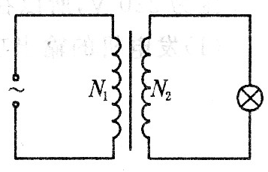
三、计算题
题9图
9、如图所示理想变压器原、副线圈的匝数比为N₁：N₂=2：1，原线圈接220 V交流电源，副线圈接额定功率为 20 W的灯泡 L，灯泡正常发光．当电源电压降为180 V时，求：
（1）灯泡实际消耗的功率？
（2）此时灯泡中的电流是多少？

10、理想变压器原线圈1接U₁=220V交流电压，副线圈2的输出电压U₂=6V，电流I₂=4A，副线圈3输出电压为U₃₌250V，电流I₃=0.4A，如图所示。若n₂为24匝，则原线圈中电流I₁为多少？副线圈n₃匝数为多少？
题10图
n₁
1
2
n₂
I₂
3
n₃
I₃

1、A 2、ACD 3、A 4、BC 5、BD 6、A
7、220V 10W A 8、20匝 1000匝 0.5A 9、16.2W 0.18A
10、 A 1000匝

